1.1 Collage-zelfportret
Benodigdheden | Laptop, tekenpapier, lijm
Tijd | TWK (2x 2 lesuren)
Doel | - Je kunt jezelf op een creatieve wijze voorstellen  - Je kunt jezelf voorstellen met afbeeldingen en tekst.  - Je leert hoe je moet printen
Inleiding | Wie ben jij in jouw collage-zelfportret?  Je gaat een collage-zelfportret maken. Je tekent jezelf, maar gaat ook knipsels, afbeeldingen en tekst toevoegen die iets over jou vertellen.  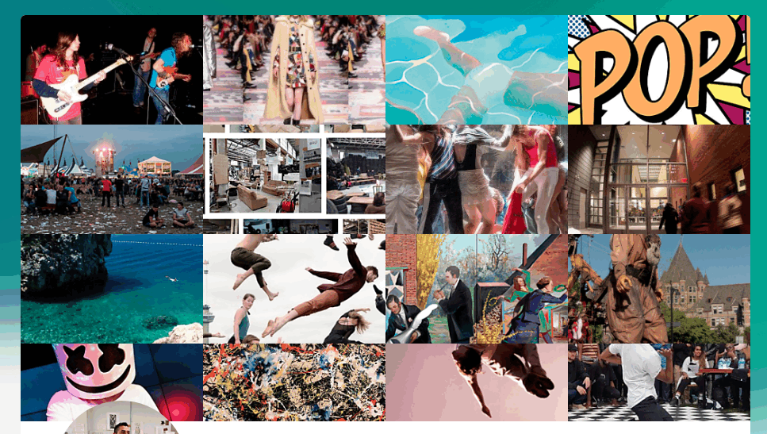  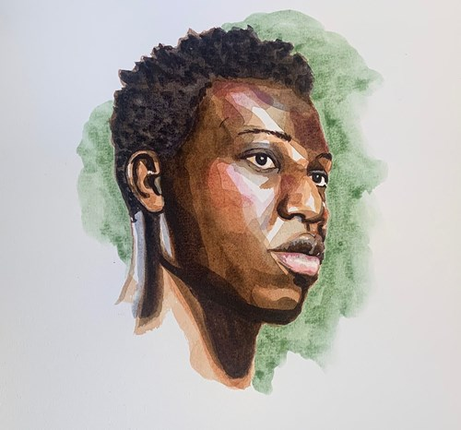  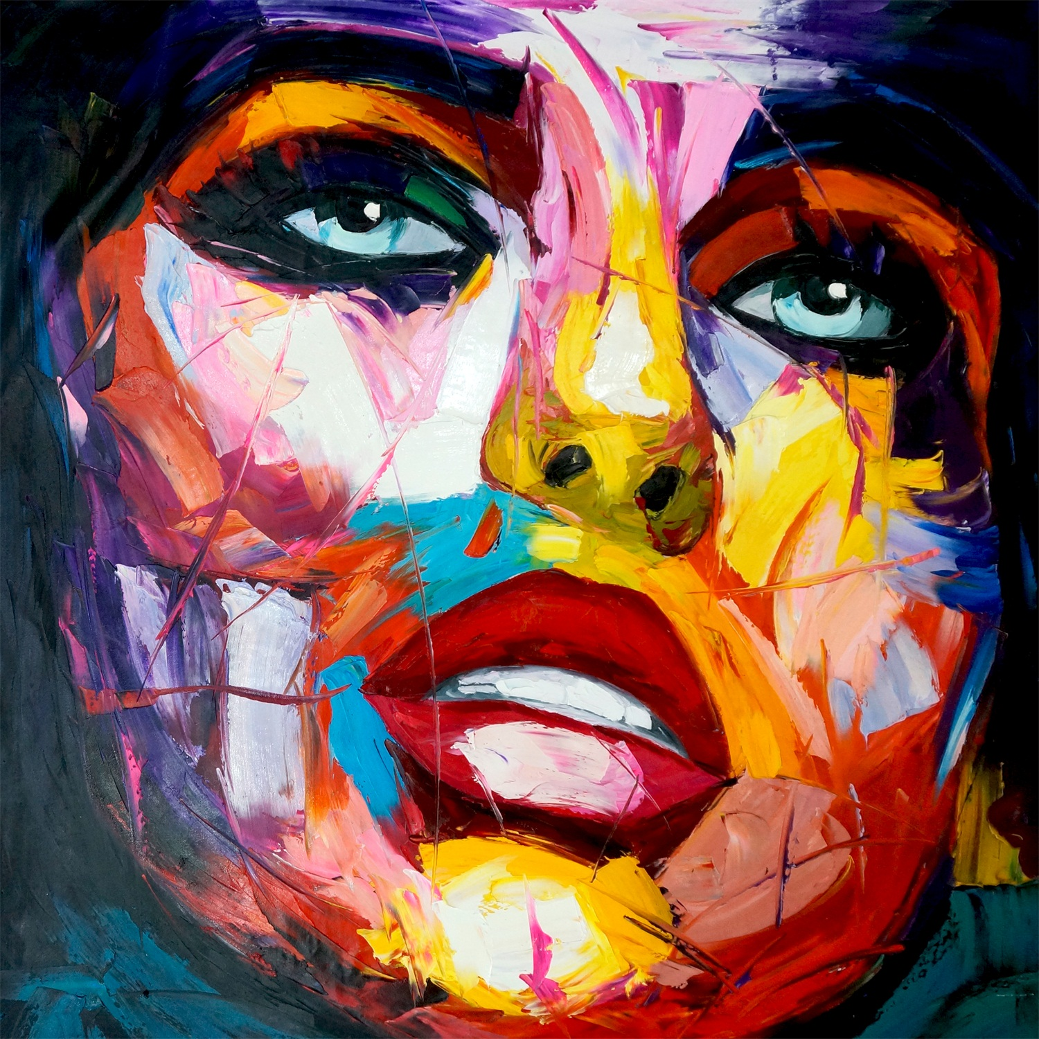
Opdracht | 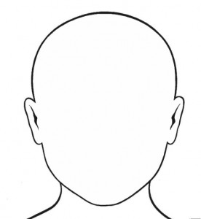  A. Je gaat jouw hoofd en schouders tekenen op een vel A3 papier. Maak de omtrek van je hoofd (zie voorbeeld) en voegt de ogen, neus, mond en haren toe. Tip: gebruik YouTube voor tutorials portrettekenen! Je mag kleur gebruiken.  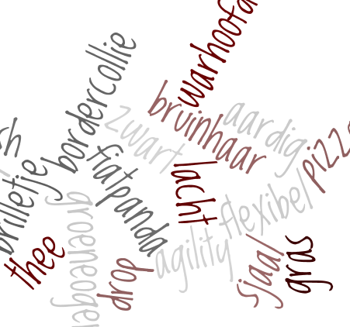  B. Het de bovenkant van het hoofd ga je vullen met woorden. Schrijf er minimaal 25 woorden over jezelf in.  Bijvoorbeeld over je uiterlijk, je hobby’s, je favoriete eten, je favoriete kleding, je mooiste kleur, je woonhuis  en -plaats, je huisdieren.  C. De nek en schouders ga je vullen met drie afbeeldingen of knipsels.  1. Kies afbeeldingen die bij jou passen. Denk aan sport, idolen, familie, vrienden, huisdieren, kleuren, vakantielanden, etc.  2. Schrijf achter op jouw portret waarom je deze afbeeldingen hebt gekozen. Waarom passen ze bij jou?  D. De achtergrond ga je vullen. Kies daarvoor een mooie achtergrond in jouw lievelingskleuren.  E. Presenteer het collage-zelfportret  Jouw zelfportret presenteer je in een klassententoonstelling. Vertel aan de klas over jouw gekozen woorden en jouw gekozen structuren.
Beoordeling | Je wordt beoordeeld op:  - Vorm: lijkt de tekening op jou?  - Vorm: is er afwisselend gewerkt met lijnen, vlakken en kleuren?  - Inhoud: heb je 25 woorden en passen de 25 woorden bij jou?  - Inhoud: Heb je 3 of meer afbeeldingen en passen deze bij jou?  - Netheid

